泰州市教育局办公室

关于组织开展2023年《泰州师说》
全员培训活动的通知

各市（区）教育局，市直各学校：
为进一步提升全市中小学教师专业能力和水平，经研究，决定组织开展全市中小学教师2023年《泰州师说》全员网络培训活动，现将有关工作通知如下。
一、培训对象
全市各中小学、幼儿园所有在岗的教学及教辅人员。
二、时间安排
7月8日前 | 各学校完成《泰州智慧教育云平台》所有培训对象的信息更新完善工作。
7月8日前 | 各学校上报学校负责人名单到所属区/市管理员，并由区/市管理员设置各学校管理员。
7月10日前 | 各学校管理员在“泰州市培训系统中”给本校参训人员报名。
7月15日～8月25日 | 参训人员全员上线培训，讨论区交流、互动，完成学习任务，并在线完成考核试卷和调查问卷。
三、课程服务
2023年度《泰州师说》全员培训依托“泰州智慧教育云平台”进行，电脑端登录网站（http://www.tze.cn/）进行学习，手机端通过泰州人人通APP进行培训，账号为教师的身份证号，初始密码需要联系学校管理人员获取。详细登录学习办法见附件1。
1.分段学习
全员网络培训课程内容分幼儿园、小学、初中、高中和中职五个学段，参训人员结合自身实际选择学习。
2.主题讨论
泰州教师培训系统中“我的培训”提供主题讨论，每门课程提供五个讨论主题，建议参与两个以上主题（也可参与学员自发形成的讨论主题）。课程论坛采取实名制，有专家定时提供答疑。
四、考核办法
本次培训将从三个方面对学员的知识掌握情况进行考核，分别是学时考核、讨论考核、客观题考核。三项考核需全部完成且成绩合格才视为完成本次培训，缺项则视为不合格。
1.学时考核。九门课程共计30课时左右，课程学员需按学段要求学习相关内容，全部完成九门课程学习任务，则此项考核为合格。
2.讨论考核。依据课程共设置九类主题研讨，学员需要至少完成10条有效讨论（具体要求见附件1），则此项考核为合格。
3.客观题考核。客观题由单选题、多选题、判断题等题型组成，试题将从题库随机抽取。学员须独立完成，成绩由系统自动判定，60分以上为合格。
4.考核合格学员将获得25学时市级继续教育培训学时。
五、培训组织与管理
1.培训实行市、市（区）、学校三级联动管理模式。市教育局成立《泰州师说》教师全员网络培训工作领导小组，主要负责人任组长，分管负责人任副组长，成员由教师工作处、电教馆、教研室、教师发展中心等处室负责人组成。
2.各市（区）教育局作为独立管理单位，可依托教师发展中心进行管理，并建立相应组织机构。市（区）教育局、各学校均需明确专门管理人员，协同市级管理人员，实时监控教师网络课程学习情况和讨论区交流情况，定期统计分析学情，全面落实教师网络培训过程管理。市（区）参训率、合格率将作为对各市（区）教师队伍建设工作年度考核的重要依据。
3.全市各中小学、幼儿园要制定学习计划，明确培训序时进度，组织全体教师及时上线学习、参与讨论、完成考核和问卷调查，确保全员参训，人人合格。

附件：1.《泰州师说》教师培训系统使用指南
2.《泰州师说》培训须知
3.《泰州师说》全员网络培训市（区）管理人员信
息登记表
4.《泰州师说》全员网络培训市直学校管理人员信
息登记表

泰州市教育局办公室
2023年7月4日
附件1

《泰州师说》教师培训系统使用指南

1.泰州教师培训系统登录
1）电脑端访问
①用电脑访问泰州智慧教育云平台（网址：http://www.tze.cn/），用您的账号及密码登录即可（账号为身份证号，初始密码联系学校负责智慧云平台管理人员获取），如下图：

②登录成功后在个人空间“常用应用”右侧点击“全部应用”
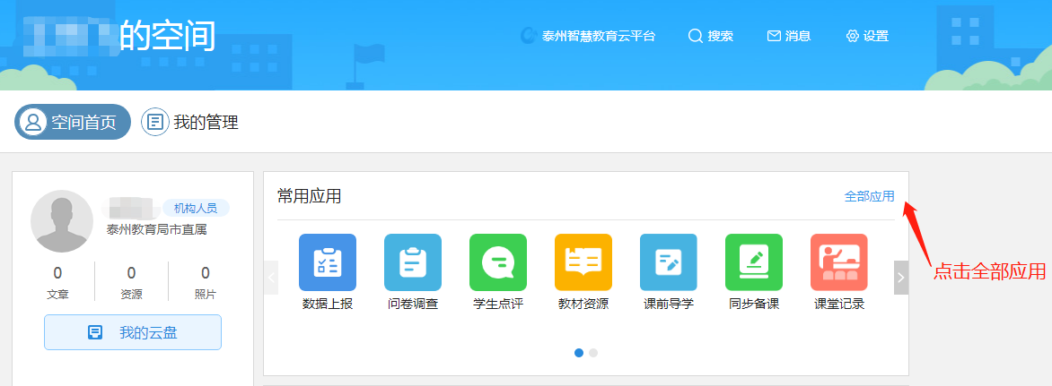
③点击“教师培训”模块即可进入教师培训系统（如下图）
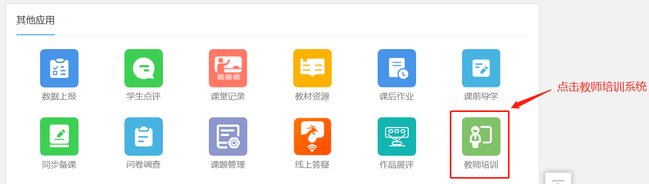
④点击“进入学习”即可观看课程。
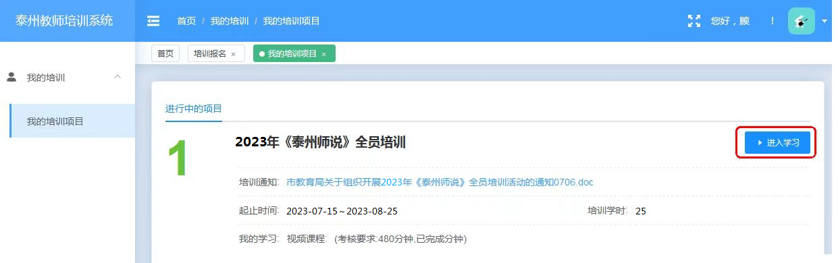

2）手机端访问
手机端访问前先在应用商店下载“人人通空间”APP并安装，用泰州教育智慧云平台的账号密码登录后，点击底部的“工作台”找到“教师培训”图标，打开后即可看到“2023年《泰州师说》全员培训”，如果看不到此培训活动，请联系您学校负责《泰州师说》培训的管理员给您报名。
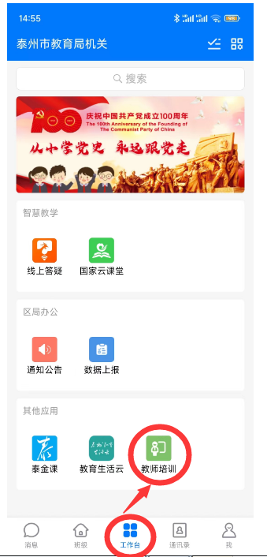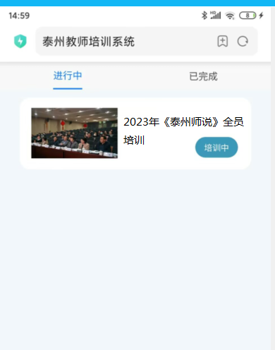

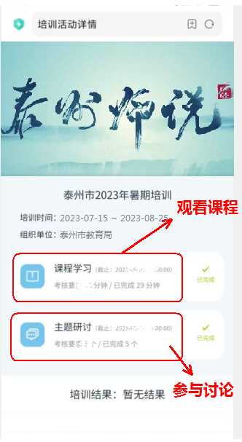
说明：只有观看本人所选学段的课程，系统才进行计时，观看其他学段的课程，系统不计时。

2.泰州教师培训系统考核说明
注意：2023年《泰州师说》全员培训将讨论纳入考核环节，对学员讨论的时间、质量和数量上有了明确的规范，说明如下：
①在时间上：学员需在主题讨论的截止时间前进行回复，超过截止时间后，该主题帖将自动关闭讨论功能。
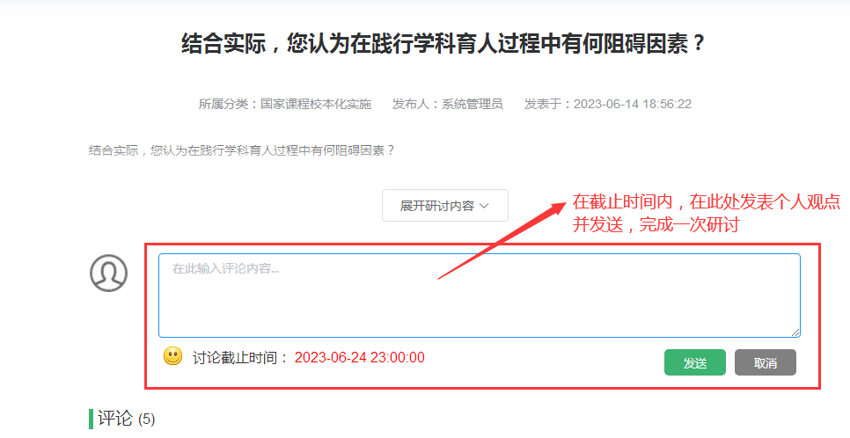
②在质量上：学员的每次回复不得少于20个字符。

③在数量上：学员需在任意主题帖下进行评论与再评论，以达成最低讨论数量的要求（10条），此项考核才视为合格。（允许学员自主发帖，但发帖不计入讨论数量。）
附件2

《泰州师说》培训须知
- 培训流程
- 学校管理员为参训教师批量报名（参训教师的口径是指人事关系在本校的所有教师）；
- 参训教师进入平台培训，要完成视频课程学习、主题讨论和学习测试。
- 关于视频课程学习时长
- 在看课时，系统会记录学习时长，由于时长记录会有延迟，当前页面记录的时长不同步时，教师只需将课程看完，可隔日再查询个人学习的总时长；
- 系统只记录当前打开的浏览器播放时长，同时打开多个窗口不会同时记录时长，请参训教师勿开多窗口刷课；
- 为避免无效听课，课程播放窗口长时间没有操作时，播放窗口会暂停，请教师在弹出框点击确定，继续听课。
- 参与学习讨论
培训要求参训教师就主题学习内容进行讨论，教师在相应的主题帖下进行回帖，回帖字数不小于20字，回帖成功计入教师已完成讨论的数量。
- 关于学习测试
（1）完成视频学习和学习讨论后，可直接进行自主测试（测试开放时间，系统会提示）；
（2）每人有三次测试机会，系统记录最高分作为个人测试成绩（如提示合格，也可只考一次）。
- 系统维护
每天0点系统维护。此时看视频课程、参与讨论或者测试，可能会导致当前学习数据丢失，建议避开系统维护时间进行测试。
- 管理员统计与查询
由于学习数据统计有延迟，某一些学习记录会在夜间执行计算，如有数据不准确情况，请于第二日再查询。

附件3
《泰州师说》全员网络培训市（区）管理人员信息登记表

市（区）
信息  人员 | 姓名 | 职务 | 固定电话 | 手机 | E-mail | 备注  （学校名称）
分管负责人
市（区）管理员
学校管理员
注：请用Excel表填好后于7月8日前，以市（区）为单位发至泰州市教育局师资处邮箱（tz86999830@163.com）。
附件4

《泰州师说》全员网络培训市直学校管理人员信息登记表

市直学校：
信息  人员 | 姓名 | 职务 | 固定电话 | 手机 | E-mail
分管负责人
学校管理员
注：请用Excel表填好后于7月8日前，以学校单位发至泰州市教育局师资处邮箱（tz86999830@163.com）。

